Selvevaluering og opfølgningsplan
Virtuel undervisning Aalborg Tekniske Gymnasium

Om selvevaluering og opfølgningsplan 2021
Indeværende rapport indeholder oplysninger om Aalborg Tekniske Gymnasiums selvevaluering og opfølgningsplan 2022, der er udarbejdet i henhold til modellen for kvalitetsarbejdet på TECHOLLEGE – se nærmere beskrivelse her: Kvalitet på TECHCOLLEGE
Selvevalueringen og opfølgningsplanen for Aalborg Tekniske Gymnasium omfatter følgende tre temaer:
- Virtuel undervisning – læring fra prøvehandling
- PLF – status på etablering og udvikling af PLF-teams, evaluering af PLF-facilitatorrolle samt lederteam som PLF
- SPS-støtte – evaluering af nuværende indsats
I nedenstående behandles temaet Virtuel undervisning – læring fra prøvehandling.
På baggrund af Aalborg Tekniske Gymnasiums selvevaluering fra 2021, blev det besluttet, at der skulle gennemføres en prøvehandling der bestod i én ugentlig virtuel dag for alle 2. og 3.g’er. Prøvehandlingen blev gennemført fra oktober 2021 til februar 2022. Fokus i prøvehandlingen var at teste:
- Fungerer det med virtuel i valgfagene? Er der fordele?
- Er én dag om ugen for meget eller passende?
- Er perioden for kort, lang eller passende?
- Er det en fordel at det er samme ugedag hver uge?
- Er det en fordel af både 2.g og 3.g er hjemme samtidig?
- Er det en fordel at 2.g og 3.g ikke er hjemme samtidig?
Selvevalueringen i 2022 har til formål at evaluere prøvehandlingen og dermed tilvejebringe data, der kan bruges i beslutningen om, hvorvidt Aalborg Tekniske Gymnasium igen i efteråret 2022 skal gennemføre virtuel undervisning én dag om ugen for alle 2. og 3.g’er.

Procesplan for gennemførsel af selvevaluering og udarbejdelse af opfølgningsplan indenfor temaet ’Virtuel undervisning’
Processen for gennemførsel af selvevaluering 2022 for temaet ’Virtuel undervisning’ har omfattet følgende hovedprocesser:
- Analyse af kvantitative data indsamlet blandt lærere og 2. og 3.g elever i hhv. december 2021 og februar 2022
- Indsamling af kvalitative data blandt elever fra 2.g
- Arbejdsmøde med deltagelse af lærere fra indsatsgruppen for virtuel undervisning samt ledelse
- Fælles dialog og refleksion i HTX-ledergruppen om resultater og den videre proces
Processerne er nærmere beskrevet i tabellen nedenfor:
Periode | Proces
Marts-April | Udvælgelse af temaer for opfølgningsplan og design af procesplan for selvevalueringen  - Drøftelse i ledergruppen for HTX  - Drøftelse og godkendelse i direktionen
April | Analyse af tidligere indsamlede kvantitative data (indsamlet blandt lærere og 2. og 3.g elever i hhv. december 2021 og februar 2022), samt udarbejdelse af interviewguide på baggrund af de kvantitative fund.
Maj | Kvalitativ dataindsamling blandt 2.g elever samt analyse af resultater.  Arbejdsmøde med deltagelse af lærere fra indsatsgruppen for virtuel undervisning (alle fag er bredt repræsenteret) samt ledelse  - Præsentation af resultater af kvantitativ og kvalitativ dataindsamling  - På baggrund af data og efterfølgende drøftelse besluttes, hvorvidt der igen i efteråret 2022 skal gennemføres virtuel undervisning én dag om ugen for alle 2.g’er og 3.g’er
Juni-august | Arbejdsmøder for alle fagretningsteams med fokus på fælles drøftelse af didaktik i den virtuelle undervisning.
Juni | Udarbejdelse af rapport omkring selvevaluering og opfølgningsplan  - Behandling af selvevalueringsrapport og opfølgningsplan i ledergruppen for HTX (16. juni)  - Behandling af selvevalueringsrapport og opfølgningsplan i direktionen (23. juni)  - Behandling af selvevalueringsrapport og opfølgningsplan i TECHCOLLEGE bestyrelse (29. juni)

Anvendte datakilder
Den første evaluering af prøvehandlingen blev gennemført i december 2021, hvor prøvehandlingen havde været i gang i lidt mindre end 2 måneder. Der blev gennemført en kvantitativ spørgeskemaundersøgelse blandt alle 2. og 3.g’er. Fokus var på dette tidspunkt på at få en tilbagemelding fra eleverne på:
- hvorvidt de mente at én dag om ugen med virtuel undervisning var passende
- hvilke undervisningsmetoder de vurderede fungerede godt når der var virtuel undervisning
- hvilke fag eleverne vurderede var velegnede til virtuel undervisning
- hvorvidt eleverne mente at der var den sammen mulighed or at stille spørgsmål virtuelt som fysisk
- forslag til forbedring
Disse fokuspunkter var udvalgt på baggrund af tidligere evalueringsresultater (se selvevaluering fra 2021). Viden fra dataindsamlingen blev præsenteret på et ledermøde og efterfølgende overleveret til lærerne. Lærerne brugte den nye viden til at planlægge den virtuelle undervisning, der skulle gennemføres i resten af prøveperioden.
Igen i februar 2022 blev der gennemført en kvantitativ evaluering af prøvehandlingen – på dette tidspunkt var perioden for prøvehandlingen næsten slut. Der blev i denne omgang både indsamlet data blandt 2. og 3.g elever samt lærere på HTX. Fokus var igen rettet mod ovenstående punkter, men yderligere var der fokus på at få viden om:
- hvorvidt lærerne og elever har de fornødne kompetencer til at gennemføre/deltage i virtuel undervisning
- hvorvidt eleverne kan motiveres til at modtage virtuel undervisning
- hvorvidt lærere og elever har adgang til det it-udstyr det kræves for at gennemføre/deltage i virtuel undervisning
Slutteligt blev der i april 2022 gennemført 2 fokusgruppeinterviews med 2.g elever, der havde til formål at give mere uddybende viden om de tendenser der viste sig i den kvantitative data. 2.g eleverne blev udvalgt, da de nuværende 3.g elever ikke vil være elever på skolen mere i efteråret 2022, hvor en gentagelse evt. vil finde sted. Der blev udvalgt 2.g elever fra forskellige studieretninger og samtidig både elever der var positive overfor virtuel undervisning og elever der var negative overfor virtuel undervisning.
Efter endt dataindsamlingen er der afholdt et arbejdsmøde, hvor lærere og ledelse har drøftet resultaterne og med afsæt heri truffet beslutninger omkring det fremtidige arbejde med virtuel undervisning på Aalborg Tekniske Gymnasium.
En gennemgang af de kvantitative evalueringsresultaterne fra 2022 fremgår af bilag 1, hvorfor der i det følgende blot vil være en opsummering af den kvantitative evaluering samt supplerende data fra de kvalitative interviews.
Resultater af seneste evaluering af den virtuelle undervisning på AATG
Overordnet viser den kvantitative evaluering, at 2.g eleverne er mere positive overfor virtuel undervisning sammenlignet med 3.g’erne. Da de nuværende 3.g’er ikke er elever hos AATG efter sommerferien i 2022, vil deres vurderinger ikke blive inddraget yderligere i denne gennemgang, da evalueringsresultaterne skal danne grundlag for beslutningen om, hvorvidt der skal gennemføres virtuel undervisning igen i efteråret 2022. For at se 3.g’ernes besvarelser henvises til bilag 1.
Den kvantitative evaluering viser, at næsten alle 2.g eleverne (133 stk. har svaret) synes, at den virtuelle undervisning skal ligge på samme dag i ugen. Her er lærerne mere splittede i deres svar, hvor næsten lige så mange synes, at en fast dag er hhv. en god og en årlig idé. Af elevinterviewene fremgår det, at onsdag er en god dag, da det giver et godt break midt på ugen, men eleverne fremhæver også, at lærerne skal være opmærksomme på, at flere elever anser virtueldag som en fridag.
Mens de fleste lærere (31 ud af 47) mener, at en dag om ugen med virtuel undervisning er for meget, mener langt de fleste elever ikke, at en virtuel dag om ugen er for meget. Samtidig viser resultaterne, at næsten halvdelen af lærerne mener, at perioden fra oktober-februar er for lang, hvilket eleverne ikke er enige i. Det fremgår af elevinterviewene, at netop denne periode er ramt rigtig godt, men at perioden ikke må starte tidligere og heller ikke slutte senere – primært pga. forberedelse til eksamen, hvor eleverne ønsker at være fysisk til stede.
Langt de fleste elever vurderer, at de er motiveret for den virtuelle undervisning, men af elevinterviewene fremgår det, at elevernes motivation for undervisning kan falde, når det foregår virtuelt – dette fordi undervisningen foregår i hjemmet, som plejer at være et frirum, og hvor det er nemmere at blive distraheret af alt muligt andet. I forlængelse af dette oplever lærerne heller ikke i lige så høj grad som eleverne, at eleverne er motiveret for den virtuelle undervisning. Eleverne fortæller også, at det er nemmere at give sig til alt muligt andet, når undervisningen fungerer virtuelt. Eleverne giver sig fx til at træne, se serier, game, tjekke sociale medier og lave mad, mens der er virtuel undervisning. På baggrund af dette bør der rettes en opmærksomhed på, hvordan eleverne kan aktiveres i den virtuelle undervisning, så der ikke er mulighed for at lavet alt muligt andet og dermed ikke opnå det ønskede udbytte af undervisningen.
Eleverne anerkender, at det er en svær opgave for lærerne at få mere mundtlighed ind i den virtuel undervisning, da meget få elever ønsker at sige noget i det virtuelle rum. Dette skyldes, at man som elev ikke kan ”mærke rummet” på samme måde, når undervisningen foregår virtuelt sammenlignet med undervisning i klassen. På baggrund af dette kommer de interviewede elever med følgende forslag til, hvordan lærerne kunne løse denne udfordring:
- Strukturer undervisningen, så eleven skal levere et produkt eller fremlægge om dagens læring – dette motiverer eleverne til at høre efter
- Planlæg den virtuelle undervisning efter, at eleverne kan arbejde med individuelle opgaver, de dage hvor der er virtuel undervisning
- Gør eleverne mere aktivt deltagende i den virtuelle undervisning
- Afveksling i undervisningen kan gøre det nemmere at bevare koncentrationen
- Lærerne skal forsøge at undgå envejskommunikation
Af den kvantitative data fremgår det, at de fleste elever mener, at læringsudbyttet er lige så højt ved den virtuelle undervisning som ved den fysiske undervisning. Dette er lærerne ikke enige i – lærerne mener i høj grad, at elevernes læringsudbytte er lavere ved den virtuelle undervisning. De interviewede elever er på mange måder enige med lærerne. De vurderer:
- at deres læringsudbytte ikke er lige så stort, hvis den virtuelle undervisning er envejskommunikation – og særligt ikke hvis eleverne ikke skal aflevere noget/fremlægge i forlængelse af undervisningen
- at de ikke lærer lige så meget i den virtuelle undervisning, fordi motivationen ikke er den samme
- at hvis der arbejdes med individuelle opgaver, kan læring virtuelt være på lige fod med læring ved fysisk undervisning
Både lærere og elever er enige i, at ikke alle fag egner sig til virtuel undervisning. Følgende fag bør der, ifølge lærere og elever, ikke undervises i virtuelt:
- Idræt
- Musik
- Fysik
- Kemi
- Teknologi
- Teknikfag
- Valgfag
De interviewede elever fremhæver dog, at den virtuelle undervisning i naturfaglige fag godt kan give mening, hvis det er teori eller rapportskrivning. I forlængelse af dette understreger eleverne, at det er vigtigt, at lærerne ikke underviser i et helt nyt tema/emne på de virtuelle dage. Eleverne har brug for at være i det fysiske rum, når nye temaer/emner gennemgås, så de har mulighed for at stille spørgsmål og få hjælp af eller hjælpe deres kammerater. Det påpeges igen i denne evaluering, at eleverne i højere grad oplever at forstyrre undervisningen, hvis de vil stille spørgsmål i det virtuelle rum. Samtidig fortæller eleverne også, at de ikke stiller spørgsmål i det virtuelle rum, fordi de er bange for at være de eneste som ikke har forstået. I det fysiske rum er det nemmere at vurdere, om alle andre heller ikke forstår, og derfor også nemmere at stille spørgsmål til lærerne.
Slutteligt viser evalueringen, at 71% af 2.g eleverne mener, at der skal være virtuel undervisning igen i sammen periode i 2022, mens dette kun gør sig gældende for 32% af lærerne. Der er således stor forskel på, i hvor grad hhv. lærere og elever bakker op omkring at fortsætte den virtuelle undervisning – og denne forskel bør undersøges nærmere i det videre forløb. Samtidig anbefales det, at der i overvejelserne om en gentagelse tages højde for, hvordan der kan arbejdes med 1) at motivere alle elever i den virtuelle undervisning, 2) aktiv involvering af eleverne i den virtuelle undervisning samt 3) sikre at eleverne opnår samme udbytte af undervisningen når den foregår virtuelt som fysisk.

Opfølgningsplan for Virtuel undervisning på Aalborg Tekniske Gymnasium
Med afsæt i ovenstående erfaringer og data omkring virtuel undervisning på Aalborg Tekniske Gymnasium, er der afholdt et arbejdsmøde, hvor beslutninger omkring videre arbejde med virtuel undervisning er blevet truffet. På mødet deltog 6 lærere samt ledelsen. Konklusionen på mødet var klar: Vi gentager forsøget og tilpasser det visse steder for at imødekomme nogle af de ideer, som fremkom af evalueringerne.

Mål
- At holde fast i de gode ting vi har lært om virtuel undervisning
- At træne og udvikle elevernes digitale dannelse
- At gøre virtuel undervisning til en planlagt del af en større andel af undervisningen (20% i perioder)
- At skabe hjemmearbejdsdage for eleverne i første omgang, og for lærerne hvis det kan planlægges

Det praktiske
2.g og 3.g er med i prøvehandlingen i perioden fra efterårsferien til vinterferien (så rammer vi ikke eksamensprojekterne)
Der planlægges virtuel undervisning på følgende dage:
3.g | Mandag | Tirsdag | Onsdag | Torsdag | Fredag
Lige uge |  |  | Virtuel
Ulige uge | Virtuel
2.g | Mandag | Tirsdag | Onsdag | Torsdag | Fredag
Lige uge |  |  | Virtuel
Ulige uge |  |  | Virtuel

Alle dage er med undervisning i almindelige fag. Ikke valgfag og teknikfag.

Følgende principper for prøvehandlingen er besluttet:

- Dagens længde er max 4-5 lektioner.
- Max to fag pr. dag. Der indplaceres en lektietime mellem de to fag. Teknologi tager hele dagen.
- Der evalueres ved årets udgang kvalitativt på klasserne gennem dialog, og efter vinterferien gennem en spørgeskemaundersøgelse.
- Der afviges i planen, når der er SO/SOP, hvis det ikke passer ind i forløbets planlægning
- Der kan afviges i planen ved ekskursioner
- Der må bruges virtuel undervisning eller e-læring som defineret i ABC’en
- Man må gerne bytte skemabrikker, men KUN efter aftale med den lærer man bytter med.
- Der planlægges som udgangspunkt ikke fysiske møder de dage som er planlagt med virtuel UV.
- Vi har undgået at komme i karambolage med fester og fredagscafeer ved at vælge mandage og onsdage.

Til diskussion i PLF
For at sikre drøftelser omhandlende virtuel undervisning i de enkelte PLF’er, er det besluttet, at følgende skal diskuteres i hvert PLF:
- Vil teamet gennemføre noget af undervisningen i samarbejde mellem fagene? (Hvis Ja - så skal skemalægger have besked inden sommerferien 2022).
- Del de gode erfaringer fra tidligere. Hvilke værktøjer i teams er gode og til hvad?
- Klasserumsledelse i det virtuelle rum.
- Forventningsafstemning blandt teamets lærere
- Fælles spilleregler

Til diskussion i faggruppen
På samme måde er der også opstillet områder, der skal diskuteres i faggrupperne:
- Fungerer e-læringsforløbene? Hvis nej skal der laves nye.
- Kan e-læringsforløbene bruges i denne periode?
- Del de gode erfaringer fra tidligere.

Samtidig skal faggrupperne også arbejde med evalueringens resultater, der blandet andet viser at der bør arbejdes der med at…;
- motivere alle elever i den virtuelle undervisning,
- sikre aktiv involvering af eleverne i den virtuelle undervisning
- sikre at eleverne opnår samme udbytte af undervisningen, når den foregår virtuelt som fysisk

Og helt overordnet skal det drøftes i både PLF og faggruppe, hvad der kan være baggrunden for, at evalueringen viser, at 71% af 2.g eleverne mener, at der skal være virtuel undervisning igen i sammen periode i 2022, mens dette kun gør sig gældende for 32% af lærerne.

Lærerne kan finde inspiration i nedenstående værktøj, hvis de har brug for at få afprøvet om et forløb (virtuelle/e-læring) hænger sammen, og om der er en god balance mellem fysisk undervisning og virtuel undervisning. Værktøjet hedder ’ABC learning’ og er udviklet af University of London. De pædagogiske konsulenter ved TECHCOLLEGE er til rådighed, hvis lærerne ønsker hjælp til at få indsigt i værktøjets brug.

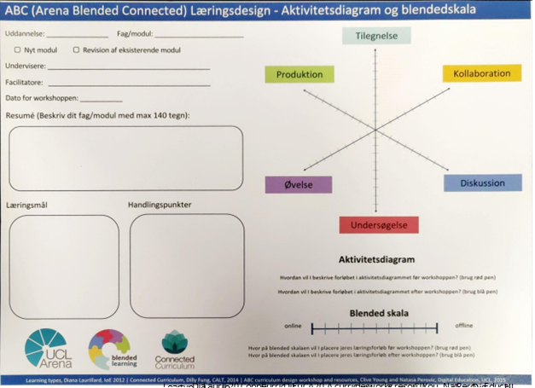

Evaluering
For at følge op på elevernes samt lærernes oplevelser af den virtuelle undervisning, er der planlagt systematisk evaluering af den virtuelle undervisning. Evalueringerne gennemføres med henblik på at opsamle erfaringer og vurdere, om den virtuelle undervisning skal fortsætte – og/eller evt. justeres.
Data- og metodekonsulenten planlægger evalueringsdesignet nærmere i samarbejde med ledelsen på Aalborg Tekniske Gymnasium. Evalueringen forventes dog at indeholde følgende elementer:
- I december 2022 gennemfører lærerne en kvalitativ evaluering med eleverne.
- I februar 2023 gennemføres en kvantitativ evaluering blandt elever og lærere.

Bilag 1
Evaluering af virtuel undervisning på AATG

Nærværende rapport indeholder en gennemgang af de kvantitative data, der er blevet indsamlet blandt lærere og elever på AATG i februar 2022. Data er indsamlet for at sikre en løbende formativ evaluering af den igangsatte prøvehandling med én virtuel dag om ugen.
Gennem de to spørgeskemaundersøgelser, har lærerne og eleverne i mange tilfælde fået stillet spørgsmål, der minder om hinanden – dette for at få indblik i om elevere og lærere er enige i hvad der fungerer, og hvad der måske ikke fungerer i forhold til den virtuelle dag. De enslydende spørgsmål vil blive gennemgået sammen og efterfølgende vil der blive gennemgået en række spørgsmål som kun eleverne har fået, og til sidst en række spørgsmål som kun lærerne har fået.
Datagrundlag
- I alt har 471 elever fra 2. og 3.g haft mulighed for at besvare det udsendte spørgeskema. I alt har 243 har gennemført deres besvarelse, hvilket giver en svarprocent på 52.

- I alt har 65 lærere haft mulighed for at besvare det udsendte spørgeskema. I alt har 53 lærere gennemført deres besvarelse, hvilket giver en svarprocent på 82. (6 har ikke været en del af prøvehandlingen, så det endelige antal at undervisere, som der tages med i rapporten er 47).

Setup
De første spørgsmål omhandler hele setuppet omkring prøvehandlingen, og nedenfor er en gennemgang af elevernes og lærernes tilbagemeldinger på dette.
Er det en fordel at det er samme ugedag hver uge?
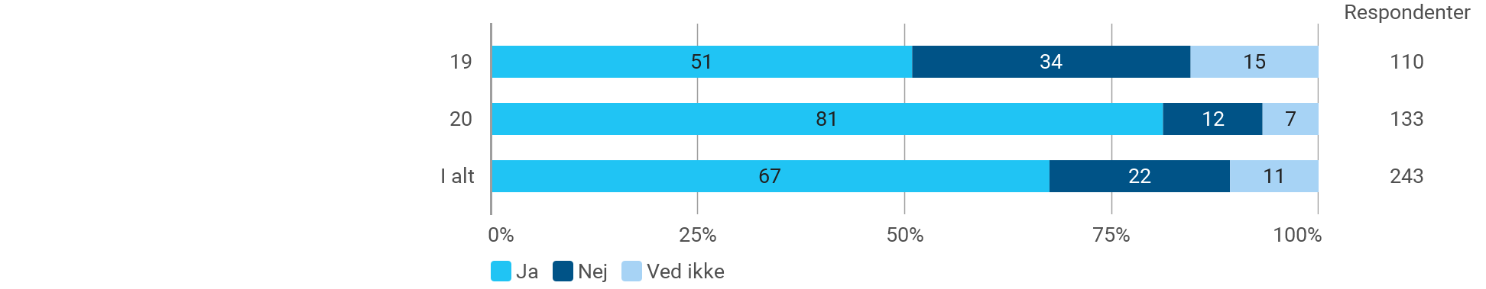
Elever:
Af ovenstående fremgår det, at der er forskel på elevernes svar alt efter om de er 2.g elever eller 3.g elever. Ca. halvdelen (51%) af 3.g eleverne mener at det er en fordel, at den virtuelle dag lægger den samme dag hver uge. Dette gør sig gældende for en større andel af 2.g eleverne – hele 81% af 2.g eleverne mener at det er en fordel. Ca. en tredjedel (34%) af 3. g eleverne mener ikke at det er en fordel, hvilket blot gør sig gældende for 12% af 2. g eleverne.
Af de uddybende kommentarer fremgår det, at eleverne ser en fordel ved, at det er rart/nemt at planlægge sin uge, når de på forhånd ved, hvornår de skal have undervisnings hjemmefra. Der fremhæves dog lige så hyppigt en utilfredshed ved at det er de samme fag, som man har virtuel undervisning i – det går ofte ud over de fag, hvor det ikke giver mening (valgfagene), mener eleverne.
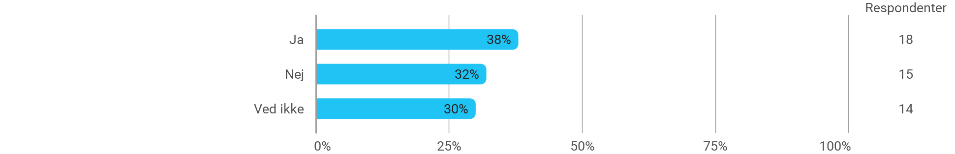
Er det en fordel at det er samme ugedag hver uge?
Lærerne:
Lærerne har fået samme spørgsmål, og af ovenstående fremgår det, at lærernes holdning til den faste ugedag ikke er ensartet – besvarelserne fordeler sig næsten jævnligt på de tre svarmuligheder – 18 svarer ja, 15 svarer nej mens 14 svarer ved ikke.
Af de uddybende kommentarerer fremgår det, at de er ærgerlige over at særligt 3.g’erne får deres valgfag virtuelt, samt at det desværre er de samme fag, som eleverne går glip af at få fysisk undervisning i. Dog er mange undervisere positive omkring at det skaber fleksibilitet og stabilitet for eleverne.

Er en dag om ugen for meget?
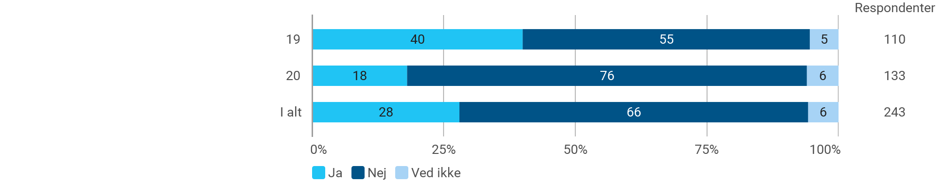
Elever:
Igen kan det, ud fra ovenstående, ses at der er forskel i besvarelserne fra 2.g eleverne og 3.g eleverne. 40% af eleverne fra 3.g siger, at en dag om ugen med virtuel undervisning er for meget. Her svarer kun 18% af 2’g eleverne at det er for meget. 55% af eleverne fra 3.g vurderer modsat ikke at det er for meget med en ugentlig dag med virtuel undervisning. Her er det hos 2.g eleverne hele 76% som ikke synes det for meget med en ugentlig dag med virtuel undervisning.
Størstedelen som har tilføjet kommentarer, er de elever der er negative i forhold til den virtuelle undervisning. Flere medgiver, at den virtuelle undervisning slet ikke fungerer og at én gang om ugen er for meget. Der er dog også mere positive kommentarer, hvor tendensen er, at det ugentligt afbræk er passende i en hektisk og proppet uge.
Er en dag om ugen for meget?
Lærerne:
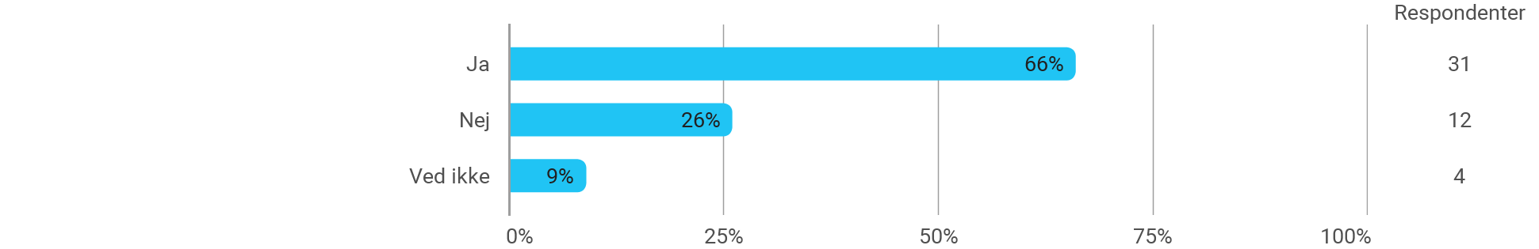
Lærerne har også her fået det samme spørgsmål som eleverne, og det fremgår tydeligt af ovenstående at størstedelen af lærerne mener, at det er for meget med én ugentlig dag med virtuel undervisning. 66% af lærerne medgiver, at én dag om ugen er for meget mens ca. en fjerdedel ikke mener at én dag om ugen er for meget. Også for lærerne gør det sig gældende, at de fleste kommentarer er negativt. Flere mener, at des mindre virtuel undervisning desto bedre.
Er perioden mellem efterårsferien og vinterferien for lang?
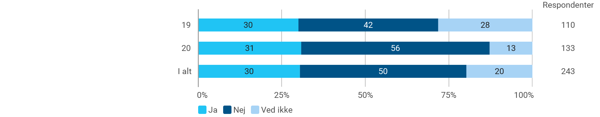
Elever:

Af ovenstående fremgår der ikke den store forskel mellem eleverne fra 2.g og 3.g. Her svarer 30% af eleverne fra 3.g at perioden mellem efterårsferien og vinterferien er for lang. Til samme spørgsmål svarer 31% af eleverne fra 2.g at perioden er for lang. Der ses en større forskel blandt årgangene når det kommer til, at perioden ikke er for lang. Her svarer 42% fra 2.g at det ikke er for lang en periode, hvorimod 56% fra 3.g ikke finder perioden for lang.
I de skriftlige besvarelser er der blandede svar. Få mener, at det gerne måtte være permanent, og andre mener generelt ikke at virtuel undervisning bør være en aktuel undervisningsform.
Er perioden mellem efterårsferien og vinterferien for lang?
Lærerne:
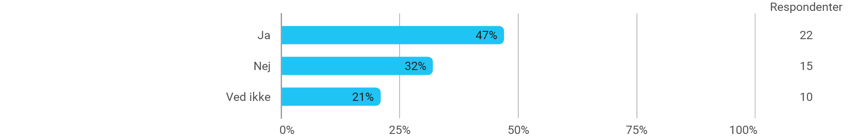
Lærerne har fået det samme spørgsmål. Ca. halvdelen af lærerne (47%) medgiver, at perioden mellem efterårsferien og vinterferien er for lang. Ca. en tredjedel af lærerne (32%) mener ikke at perioden er for lang.
På de skriftlige besvarelser hælder underviserne mere til at det skal være fast i skemaet hele året rundt. Dog ses der en større tilslutning til, at man bør droppe denne undervisningsform helt.
Er det en fordel at både 2.g og 3.g er hjemme samtidig?
Lærere:
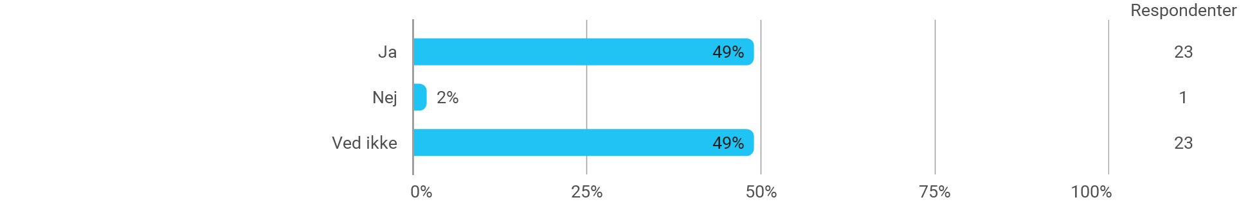
Ud fra ovenstående kan det konkluderes, at ca. halvdelen af lærerne har haft svært ved at svare på spørgsmålet. Den anden halvdel af lærerne svarer, at de mener at det er en fordel at 2.g og 3.g er hjemme samtidig.

Fungerer det med virtuel i valgfagene?
Elever:
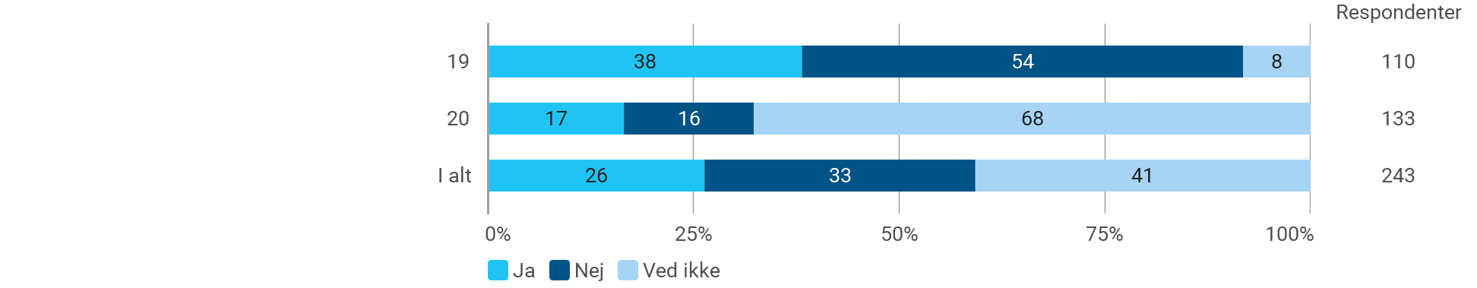
Ovenstående viser en forskel i besvarelserne fra 2.g og 3.g eleverne, men den største forskel skyldes at hele 68% af eleverne har svaret ”ved ikke” til spørgsmålet – sandsynligvis fordi de ikke har haft virtuel undervisning i et valgfag i prøveperioden.
Lidt over halvdelen af 3. g eleverne (54%) mener ikke, at det fungerer med virtuel undervisning i valgfagene, hvorimod kun 16% af eleverne fra 2’g ikke mener, at virtuel undervisning fungerer i valgfagene. 38% af eleverne fra 3.g mener, at det fungerer med virtuel undervisning i valgfagene. Her svarer kun 17% fra 2.g, at det fungerer i valgfagene.
Fungerer det med virtuel i valgfagene?
Lærerne:
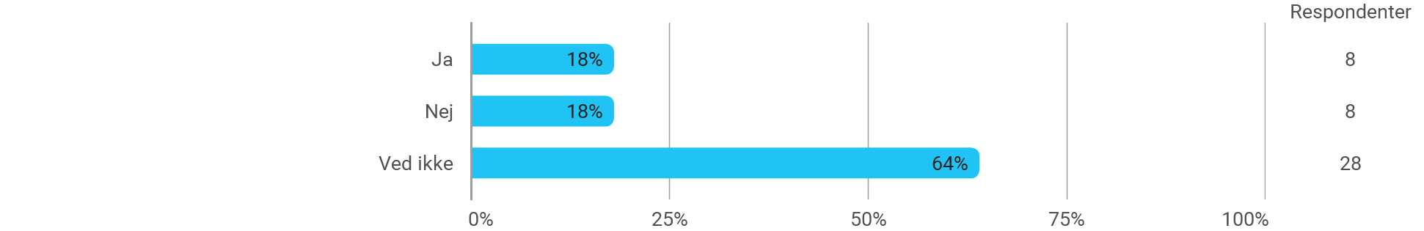
Til samme spørgsmål svarer lige mange lærere ja (18%) og nej (18%) til om det fungerer med virtuel undervisning i valgfagene. Hele 64% ved ikke om det fungerer.
I de skriftlige besvarelser har lærerne særligt fremhævet, at det afhænger af, hvilke valgfag der er tale om, da ikke alle fag er lige gode at undervise i virtuelt.
Undervisningen
De næste spørgsmål elever og lærer har fået omhandler selve undervisningen, som har foregået virtuelt.
Min lærer kan godt motivere mig til den virtuelle undervisning
Elever:
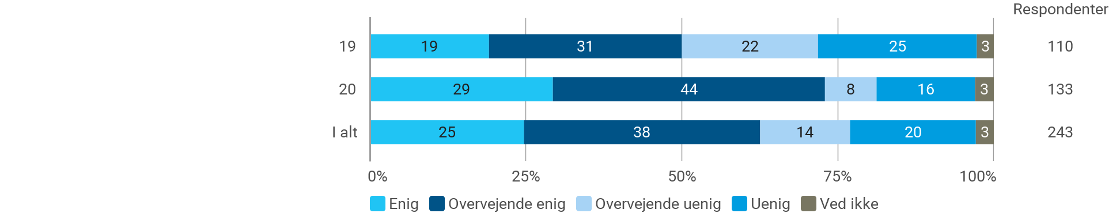
Af ovenstående fremgår det, at det særligt er 2.g eleverne der er enig eller overvejende enig i, at deres lærer kan motivere dem til den virtuelle undervisning. Samlet svarer 73% af 2.g elever enig eller overvejende enig til spørgsmålet. Dette gør sig gældende for halvdelen af 3.g eleverne, hvilket efterlader en næsten lige så stor andel af elever, der er overvejende uenig eller uenig i udsagnet. Af de skriftlige svar fremgå det, at eleverne generelt finder virtuel undervisning demotiverende. Dertil svarer eleverne, at det afhænger af faget, da ikke alle fag er lige lette at blive motiveret i igennem virtuel undervisning.
Jeg er motiveret for den virtuelle undervisning
Elever:
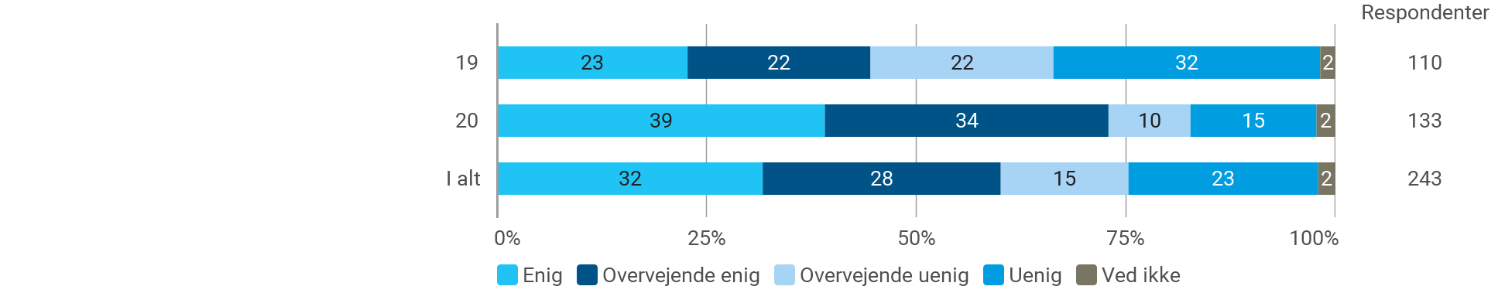
Også i forhold til egen motivation for den virtuelle undervisning, er det også 3.g eleverne der er mest negative. Over halvdelen (54%) er overvejende uenig eller uenig i, at de er motiveret for den virtuelle undervisning. For 2.g eleverne ser det anderledes ud – her er hele 73% af eleverne enig eller overvejende enig i, at de er motiveret for online undervisning. I de skriftlige besvarelser fremgår det, at elevernes motivation også kan afhænge af, hvilken lærer de har.
Jeg oplever at eleverne er motiverede/kan motiveres for den virtuelle undervisning
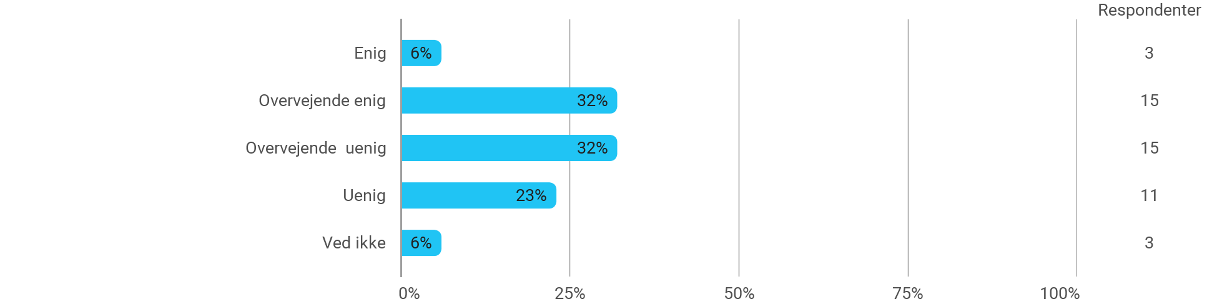
Lærerne:
Af ovenstående fremgår det, at over halvdelen af lærerne (55%) ikke oplever at eleverne er/kan motiveres for den virtuelle undervisning. 38% af lærerne er enig eller overvejende enig i, at eleverne er/kan motiveres for den virtuelle undervisning.
I de skriftlige besvarelser svarer lærerne, at det er meget individuelt. Dog er der overordnet et indtryk at, at eleverne ikke tager undervisningen seriøst, når den er virtuel.

Man kan mærke at læreren har planlagt undervisningen efter de virtuelle dage
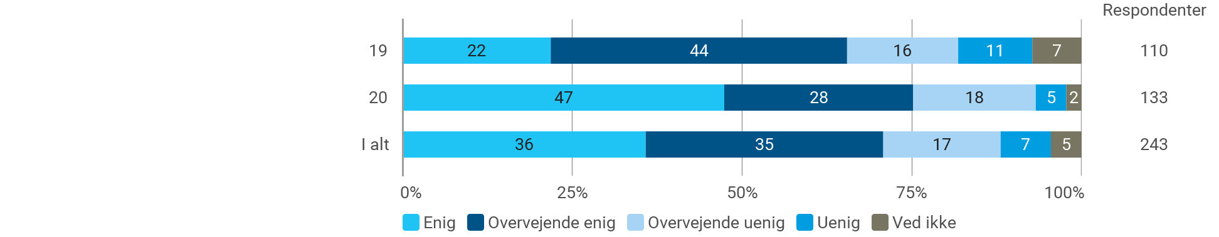
Elever:

I ovenstående ses der ikke den store forskel i besvarelserne fra henholdsvis 2.g og 3.g eleverne. 66% af eleverne fra 3.g er enig eller overvejende enig i, at de kan mærke at læreren har planlagt undervisningen efter de virtuelle dage. Hos 2.g eleverne gør dette sig gældende for 75%. Overordnet er eleverne altså enige i, at de kan mærke at læreren har planlagt undervisningen efter de virtuelle dage. Samtidig fremgår det da også af nedenstående, at hele 81% af lærerne er enig eller overvejende enig i, at de planlægger undervisningen efter de virtuelle dage:
Jeg har planlagt undervisningen efter de virtuelle dage
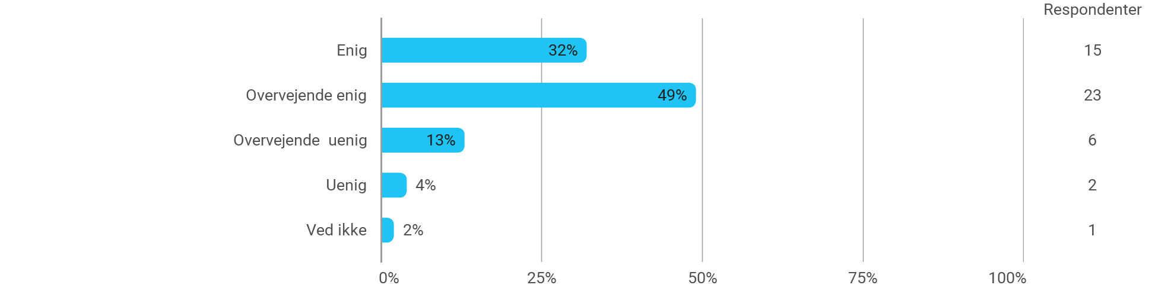
Lærerne:
I de skriftlige besvarelser giver flere af lærerne udtryk for, at de er ”nødt” til at gøre det på den måde. Lærerne beskriver også, at den virtuelle undervisning er nødsaget til at blive planlagt på anden vis end den fysiske.
Jeg synes den virtuelle undervisning fungerer godt
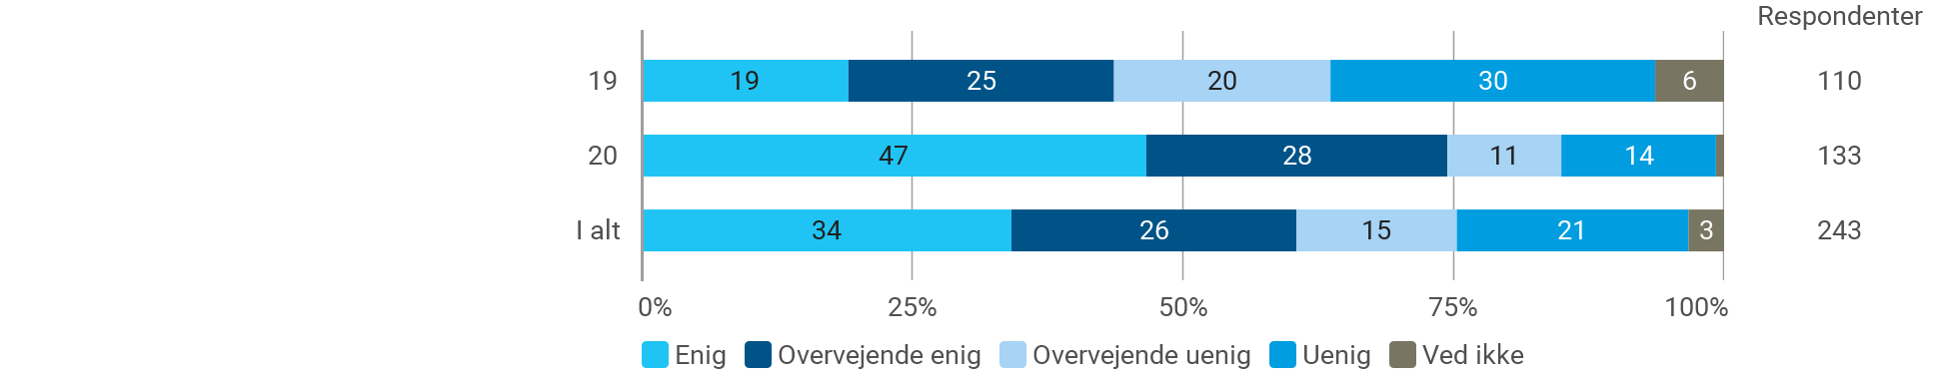
Elever:

Der ses en forskel blandt de to årganges besvarelser til ovenstående spørgsmål. Igen er der en tendens til, at 2.g eleverne er mere positivt stemte overfor den virtuelle undervisning, sammenlignet med 3.g eleverne. 75% af 2.g eleverne er enig eller overvejende enig i, at den virtuelle undervisning fungerer godt. Dette gør sig gældende for 44% af 3.g eleverne.
Jeg synes min virtuelle undervisning fungerer godt - Hvor enig er du i følgende udsagn?
Lærerne:
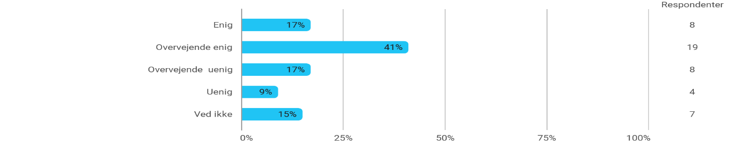
58% af lærerne er enig eller overvejende enig i, at deres virtuelle undervisning fungerer godt. Dette efterlader 26% der svarer, at de er overvejende uenig eller uenig i at deres virtuelle undervisning fungerer godt. Slutteligt svarer 15% af lærerne ”ved ikke” til spørgsmålet.
I de skriftlige besvarelser tilkendegiver lærerne at det fungerer nogenlunde, men at intet erstatter den fysiske undervisning. Flere lærere er i tvivl om, hvorvidt eleverne får nok ud af det. Andre vurderer at det kun er nogle af eleverne, som får noget ud af den virtuelle undervisning.
Der er fordele ved at noget af undervisningen er virtuel
Elever:
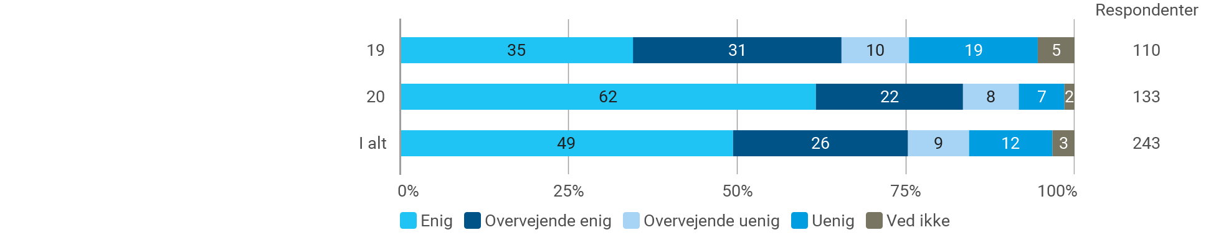
Af ovenstående fremgår det, at 2.g’erne i højere grad end 3.g’erne er enig eller overvejende enig i, at der er fordele ved at noget undervisning foregår virtuelt. 84% af 2.g eleverne er enig eller overvejende enig i udsagnet, hvilket gør sig gældende for 66% af 3.g eleverne. Igen ses der altså en tendens til, at 2.g eleverne er mere positive end 3.g eleverne. De skriftlige besvarelser viser, at dét som flest af eleverne finder som en fordel, er, at de sparer transporttiden og kan sove længe.
60% af lærerne svarer at de enten er er enig eller overvejende enig i, at der er fordele ved at noget af undervisningen er virtuel. Der er dog også ca. en tredjedel, som er overvejende uenig eller uenig i udsagnet.
Tendensen i de skriftlige kommentarer er, at lærerne giver udtryk for at virtuel undervisning er bedst for bestemte elevtyper og undervisningstyper (opgaveskrivning og teknologi). De svage elever vurderes dog at tabes på gulvet ved virtuel undervisning.
Der er fordele ved at noget af undervisningen er virtuel?
Lærerne:
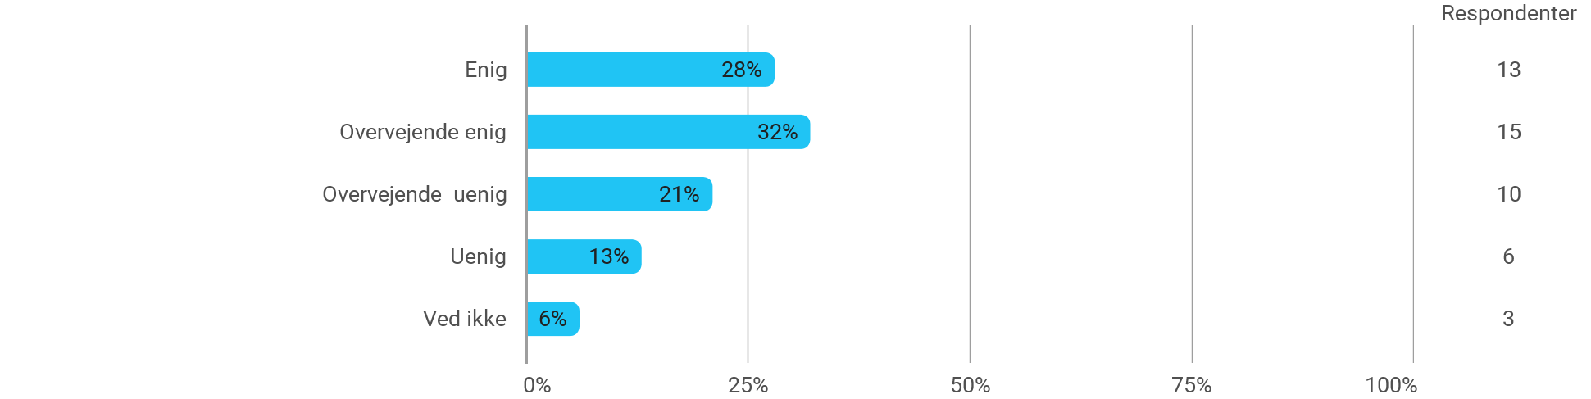

Kompetencer og værktøjer
Både elever og lærere er blevet bed om at forholde sig til, hvorvidt lærerne har de fornødne kompetencer samt værktøjer til at gennemføre velfungerende virtuel undervisning.
Læreren har de nødvendige IT-kompetencer til at gennemføre velfungerende virtuel undervisning
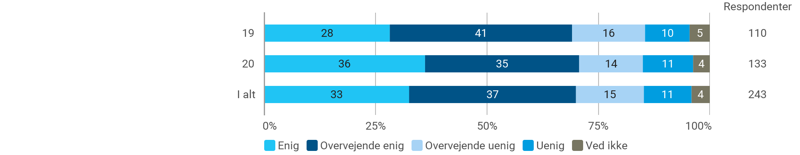
Elever:

Størstedelen af både 2. og 3.g eleverne er enig eller overvejende enig i, at deres lærere har de nødvendige IT-kompetencer til at gennemføre velfungerende virtuel undervisning. Ca. en fjerdedel af eleverne er overvejende uenig eller uenig i udsagnet. De kvalitative besvarelse fra eleverne siger, at dette varierer alt efter hvilke lærere de har. Det samme billede gør sig gældende, når eleverne spørges ind til lærernes IT-værktøjer:
Læreren har de nødvendige IT-værktøjer (udstyr og software) til at gennemføre velfungerende virtuel undervisning
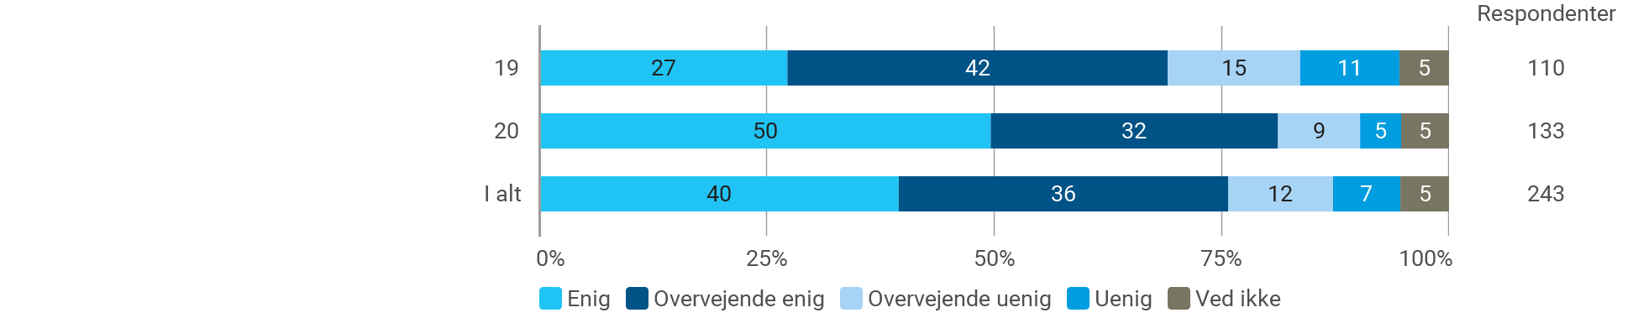
Elever:
I de uddybende besvarelser kommenterer eleverne, at der ofte kan være problemer med lyd og internethastigheden.
Jeg har de nødvendige IT-kompetencer til at gennemføre velfungerende virtuel undervisning?
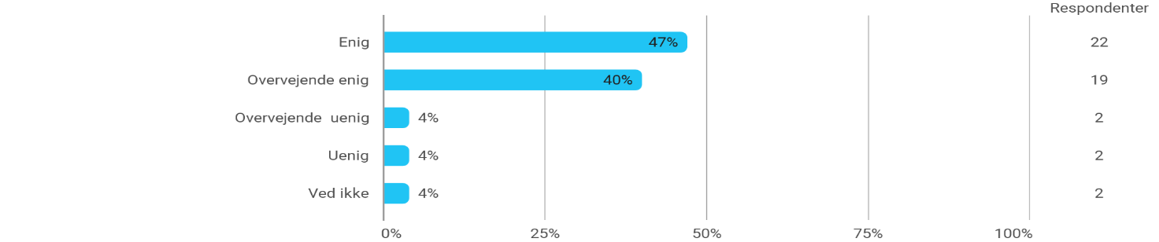
Lærere:

Hele 87% af lærerne svare at de er enig eller overvejende enig i, at de har de nødvendige IT-kompetencer til at gennemfører velfungerende virtuel undervisning. Næsten det samme billede gør sig gældende, når lærerne spørges ind til om de har de nødvendige IT-værktøjer:
Jeg har de nødvendige IT-værktøjer (udstyr og software) til at gennemføre velfungerende virtuel undervisning
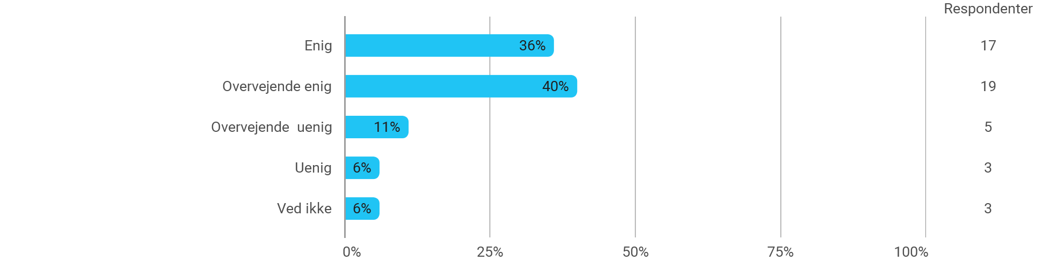
Lærere:
Af de ting, som lærerne ikke føler de har adgang til fremhæver de tegneplade, ekstra skræm, bedre kamera og nogle gange stabilt internet. Der lægges igen vægt på at undervisning i fysiske klasselokaler er at foretrække.
Eleverne har på samme måde fået spørgsmål omhandlende deres egne IT-kompetencer samt, hvorvidt de har de nødvendige IT-værktøjer til rådighed:
Jeg har de nødvendige IT-kompetencer til at få den virtuelle undervisning til at fungere
Elever: 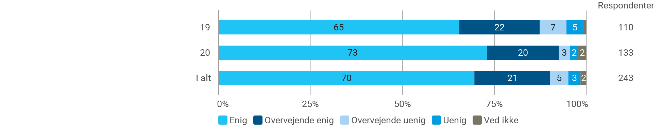
Jeg har det nødvendige IT-udstyr/ og internetforbindelse til at få den virtuelle undervisning til at fungerer

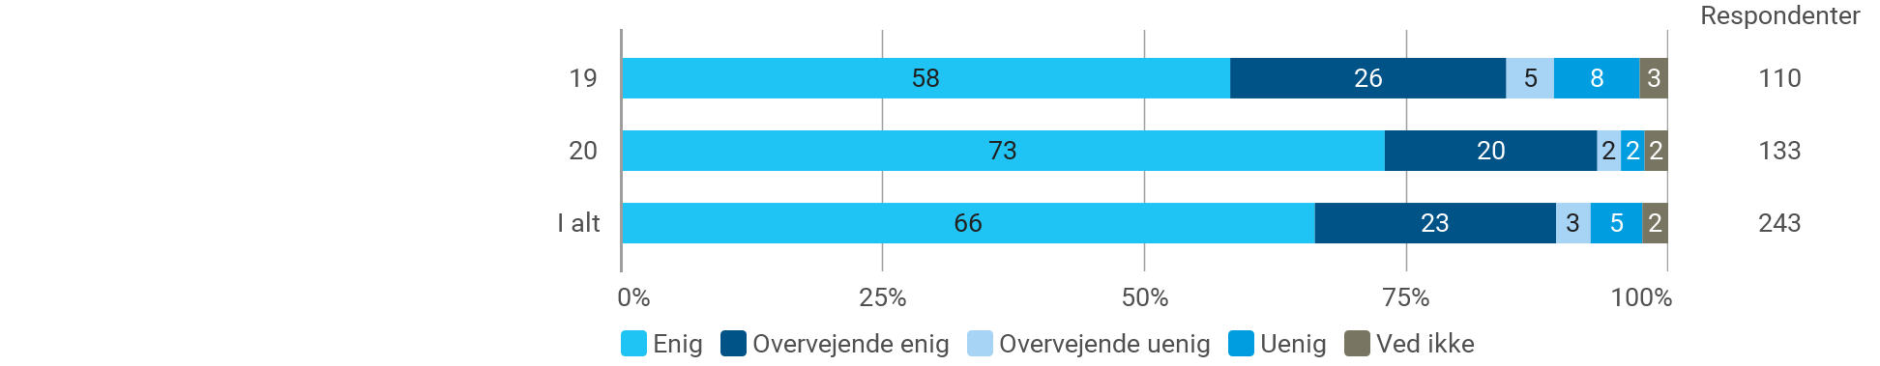
Generelt vurderes det ud fra ovenstående, at langt de fleste elever har det rette IT-udstyr til rådighed, og at de har de rette IT-kompetencer til at få den virtuelle undervisning til at fungere. Dog er der en mindre gruppe af elever, som besvarer spørgsmålene med overvejende uenig eller uenig. Da IT-kompetencer og IT-udstyr er vigtige elementer for at få den virtuelle undervisning til at fungere, bør der tages højde for de elever som ikke har de rette kompetencer og/eller værktøjer.

Jeg didaktiserer bevidst min virtuelle undervisning anderledes end den fysiske
Lærerne:
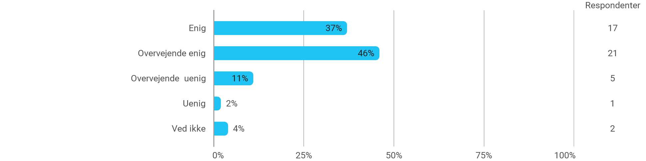
83% af lærerne svarer at de enten er enig eller overvejende enig i, at de bevidst didaktiserer deres virtuelle undervisning anderledes end den fysiske undervisning.
Lærernes kvalitative svar underbygger blot deres besvarelser, hvor størstedelen af besvarelserne bygger på, at det er en selvfølgelighed at de didaktiserer på en anden måde i den virtuelle undervisning.

Udbytte og egnethed
De følgende spørgsmål omhandler elevernes faglige udbytte samt, hvorvidt alle fag egner sig til virtuel undervisning
Mit udbytte af undervisningen er lige så højt i den planlagte virtuelle undervisning som i den planlagte undervisning med fremmøde
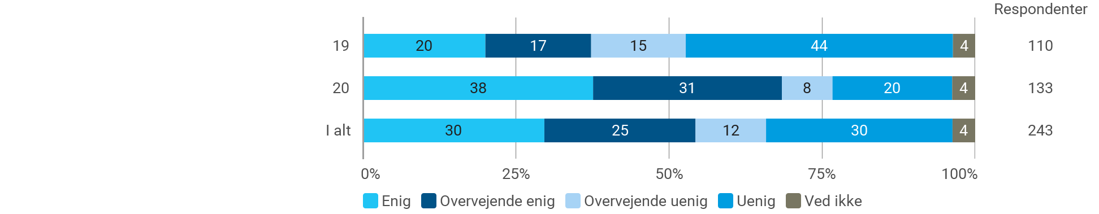
Elever:
Igen ses der en tendens til, at 2.g eleverne er mere positive end 3.g eleverne. 69% af 2.g eleverne er enig eller overvejende enig i, at deres udbytte af undervisningen er lige så højt i den planlagte virtuelle undervisning som i den planlagte undervisning med fremmøde. Dette gør sig gældende for 37% af 3.g eleverne. Der er altså hele 59% af 3.g eleverne der er overvejende uenig eller uenig i udsagnet – dette med 44% der svarer ”uenig”. De skriftlige svar viser både en del elever, som slet ikke føler at de får noget ud af, at undervisningen er virtuel. Andre lægger vægt på at det afhænger af faget, og om det er under de rette omstændigheder. Af de positive besvarelser, er der også en del som mener, at det er mindre forstyrrende af have virtuel undervisning, og at de derfor får mere ud af det
Elevernes læreringsudbytte er lige så høj i den planlagte virtuelle undervisning som i den planlagte undervisning med fremmøde
Lærere:

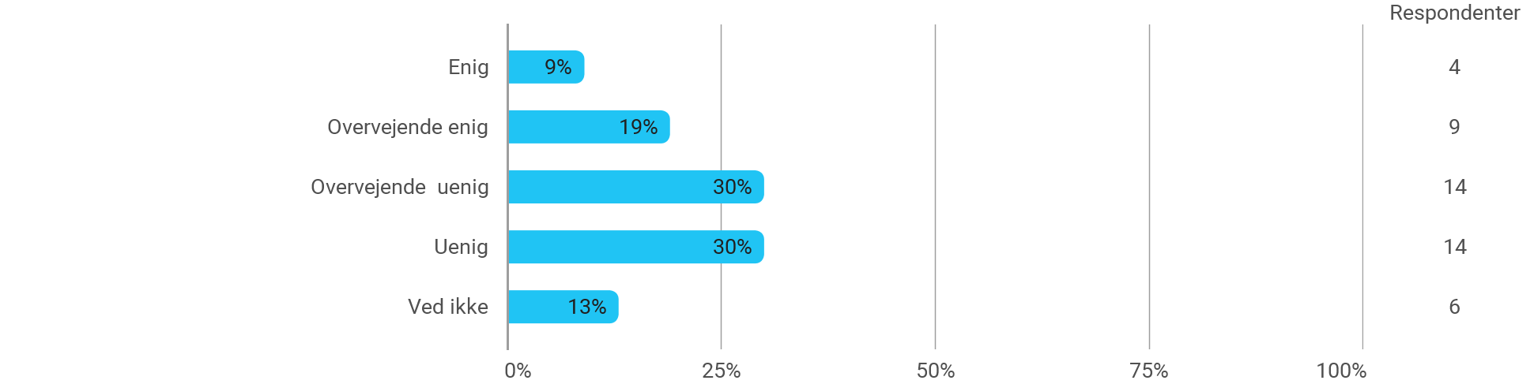
Modsat 2’g elevernes besvarelser, så er lærerne overordnet uenig i, at elevernes læreringsudbytte er lige så høj i den planlagte virtuelle undervisning som i den planlagte undervisning med fremmøde. Hele 60% svarer at de enten er overvejende uenig eller uenig i udsagnet.
I de skriftlige svar tilkendegiver flere af lærerne, at det særligt er de svage elever, som ikke opnår det samme læringsudbytte af den virtuelle undervisning. Der lægges også vægt på, at det kan være svært at vurdere, da man ikke kan tage ”temperaturen” på det, når det foregår virtuelt.

Er der fag, hvor du ikke mener at virtuel undervisning bør udbydes?
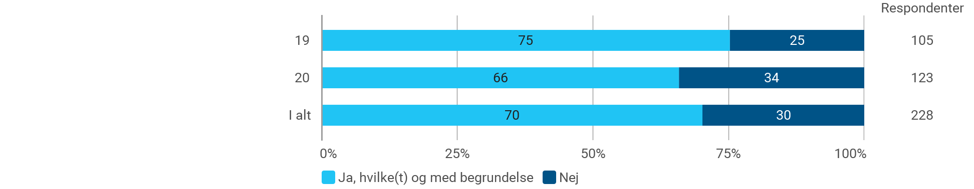
Elever:

I ovenstående ses der en klar enighed på tværs af årgangen. I alt har 70% af elever svaret af der er fag, som ikke bør udbydes virtuelt.
I de skriftlige svar konkretiseres det, at der overordnet er tale om fag såsom idræt, fysik, kemi, teknologi og teknikfag der ikke egner sig til virtuel undervisning.
Er der nogen fag, hvor det slet ikke giver mening at have virtuel undervisning en gang imellem
Lærerne:
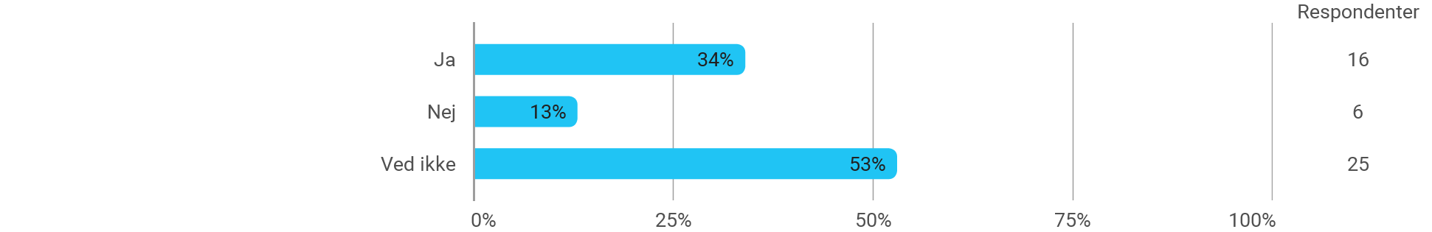

Lærerne har fået tilsvarende spørgsmål, og her har 34% svaret ja til, at der er fag, hvor det ikke giver mening at udbyde det virtuelt. De skriftlige svar stemmer meget godt overens med elevernes. Lærerne fremhæver fag såsom idræt, teknikfag, fysik, teknologi, musik og helt overordnet laboratoriefag.
Yderligere spørgsmål til eleverne
I det følgende vil være en gennemgang af spørgsmål, som kun er stillet til eleverne.
Jeg oplever et positivt afbræk i hverdagen ved at nogle dage er virtuelle
Elever:
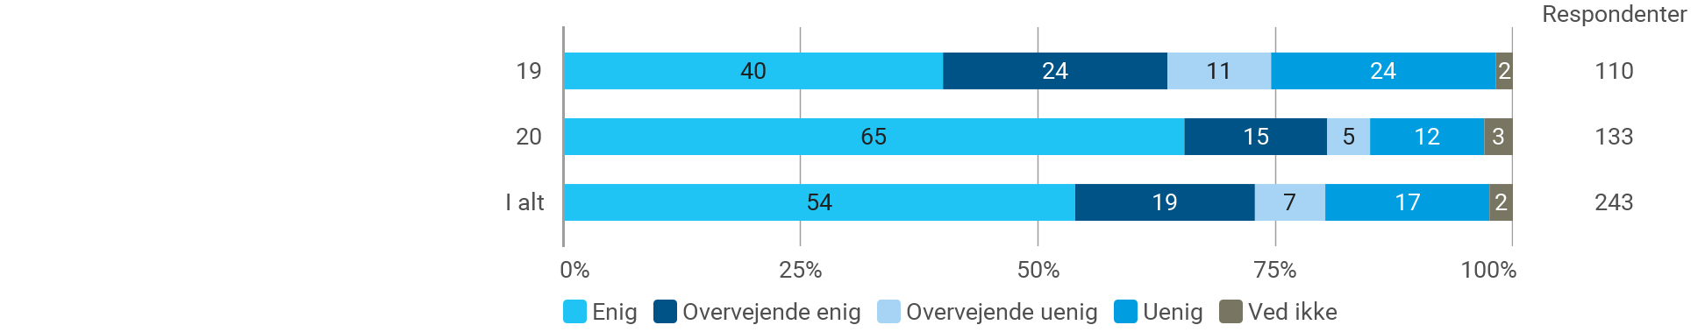
Tidligere i analysen er der blevet peget på, at eleverne fremhæver en virtuel dag om ugen som et positivt afbræk i hverdagen. Ovenstående besvarelser fra eleverne er igen med til at understrege, at langt de fleste elever oplever et positivt afbræk fra hverdagen, ved at nogle dage er virtuelle. 80% af 2.g eleverne er enig eller overvejende enig i udsagnet, hvilket gør sig gældende for 64% af 3.g eleverne. Altså ses der igen en mere positiv indstilling til den virtuelle dag fra 2.g’ernes side.
Når der er virtuel undervisning, er der mulighed for at stille spørgsmål til læreren?
Elever: 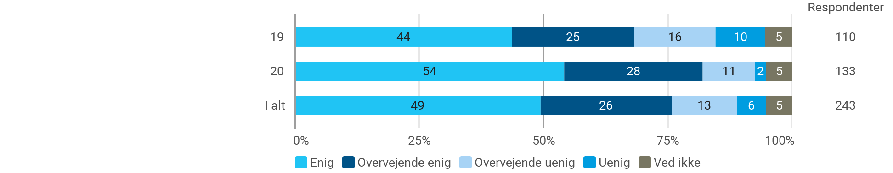
Også i forhold til muligheden for at stille spørgsmål til læreren i dem virtuelle undervisning, er 2.g eleverne mere positive end 3.g eleverne. 82% af 2.g eleverne er enig eller overvejende enig i udsagnet, hvilket gør sig gældende for 69% af 3.g eleverne. Samlet set er ca. en femtedel af eleverne overvejende uenig eller uenig i udsagnet.
Når der er virtuel undervisning, er der mulighed for at stille spørgsmål til mine klassekammerater?
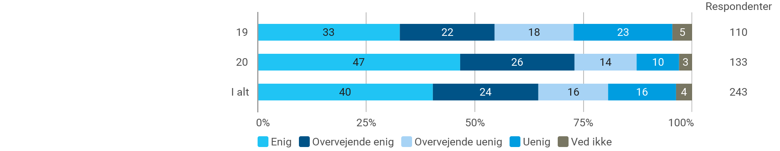
Elever:
Ud fra ovenstående ser det ud til, at eleverne i mindre grad vurderer at der er mulighed for at stille spørgsmål til deres klassekammerater end deres lærere, når undervisningen er virtuel. Men igen er det 2.g eleverne der er mest positive. 73% af 2.g eleverne er enig eller overvejende enige i, at de har mulighed for at stille spørgsmål til deres klassekammerater, når undervisningen er virtuel. Dette gør sig gældende for 55% af 3.g eleverne.
Hvilke undervisningsmetoder synes du fungerer godt virtuelt? (du kan sætte flere kryds)
Elever: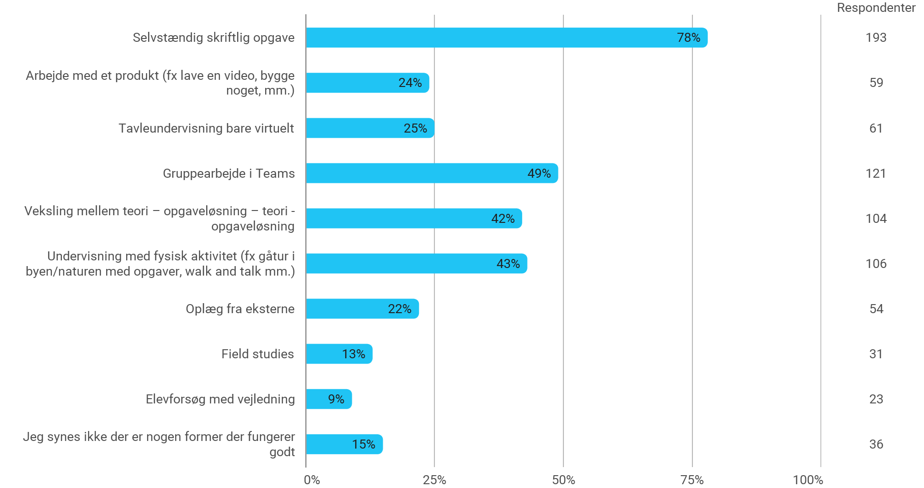
Af ovenstående fremgår det, at den største andel af elever vurderer at selvstændig skriftlig opgave fungerer godt virtuelt. Herefter følger gruppearbejde i teams, undervisning med fysisk aktivitet og veksling mellem teori – opgaveløsning – teori – opgaveløsning. Undervisningsmetoder, som færrest mener fungerer godt virtuelt er elevforsøg med vejledning, Field studies og oplæg fra eksterne. 36 elever mener ikke, at der er nogen former der fungerer godt virtuelt.

Yderligere spørgsmål til lærere
I det følgende vil være en gennemgang af spørgsmål, som kun er stillet til lærerne.
Ville det være nemmere/bedre hvis man selv skulle planlægge virtuel undervisning, under forudsætning af at opnå en bestemt andel (feks 15%)?
Lærere:
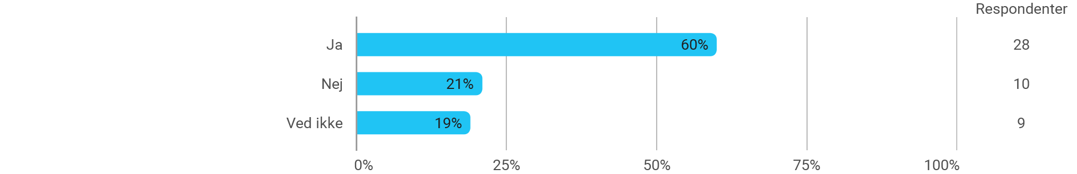
Størstedelen af lærerne (60%) mener, at det ville det være nemmere/bedre hvis man selv skulle planlægge virtuel undervisning, under forudsætning af at opnå en bestemt andel (feks 15%). 21% svarer nej til spørgsmålet og 19% svarer ”ved ikke”.
De 3 typer online undervisning vi har defineret i ABC'en (erstatningsundervisning, e-læring, virtuel undervisning) skal vi beholde dem?
Lærere:
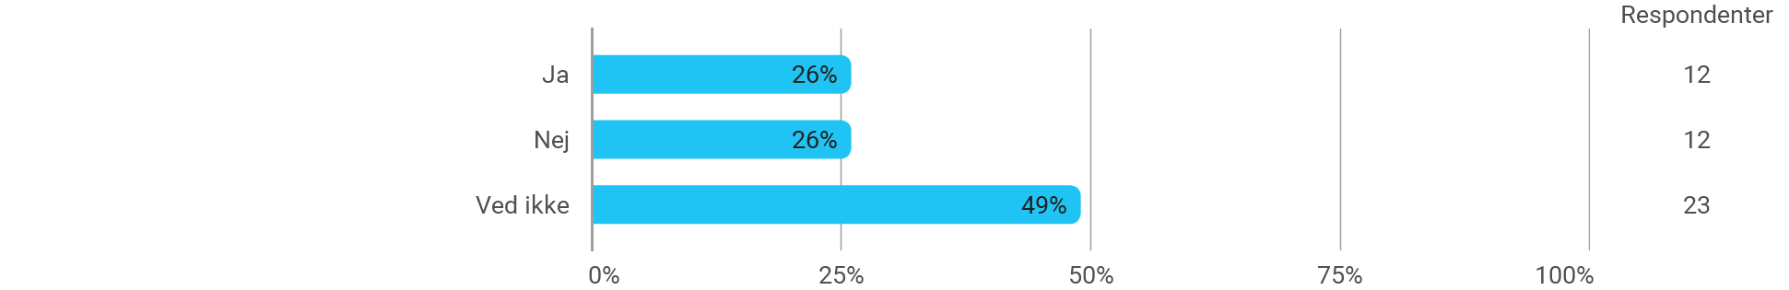
Ovenstående besvarelser indikerer, at ca. halvdelen at lærerne har haft svært ved at svare på spørgsmålet. 26% af lærerne mener at de 3 typer af online undervisning skal beholdes mens 26% mener at de ikke skal beholdes.
Skal vi gøre det igen
Slutteligt er både elever og lærere blevet spurgt ind til, hvorvidt det er en god idé at arbejde med virtuel undervisning fremadrettet
Synes du vi skal lave en periode med virtuel undervisning på faste dage i næste skoleår?
Elever:
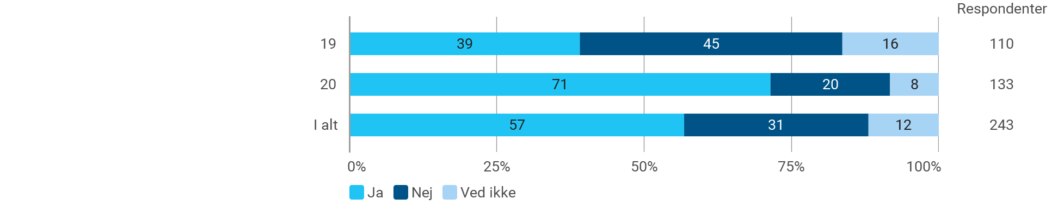
Af elevernes svar fremgår det endnu en gang, at 2.g eleverne er mere positive overfor den virtuelle undervisning end 3.g eleverne er. 71% af 2.g eleverne synes, at der skal være en periode med virtuel undervisning på faste dage igen næste skole år, hvilket kun gør sig gældende for 39% af 3.g eleverne. Her skal det tilføjes, at det kan have været svært for 3.g eleverne at forholde sig til dette spørgsmål, da de ikke går på AATG til næste skoleår.
Skal vi lave et lignende forsøg næste skoleår (evt. i et andet design)?
Lærere:
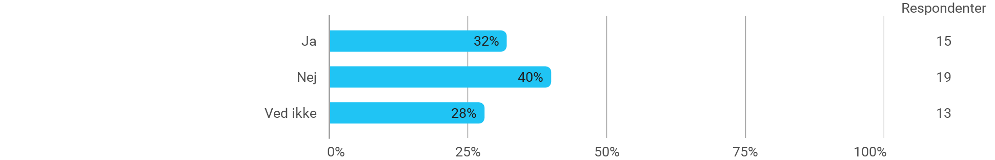
Ca. en tredjedel af lærerne svarer ja til spørgsmålet om en gentagelse af forsøget i næste skoleår. 40% svarer nej og 28% svarer ”ved ikke”.

Læs mere om den konkrete prøvehandling og argumentation for at gennemføre prøvehandlingen her: Selvevaluering og opfølgningsplan (techcollege.dk)

